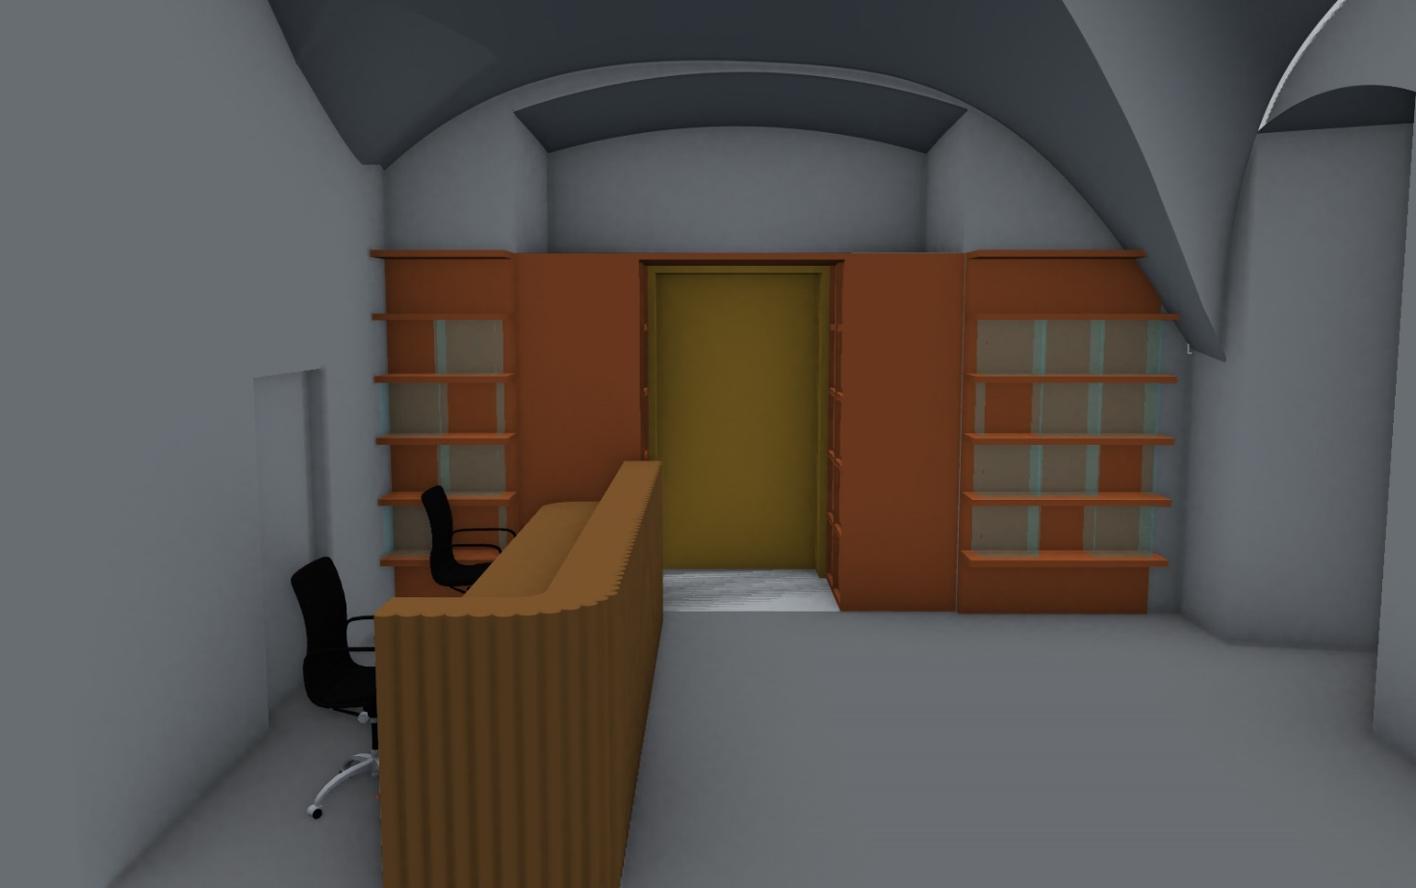

Stálá expozice Rodného bytu Bedřicha Smetany v Litomyšli
ČÁST 2 – Nákupy
Prováděcí projekt interiérového a expozičního vybavení

Katalog prvků

Investor: Město Litomyšl

Zodpovědný projektant: Ing. arch. Petr Všetečka, autorizovaný architekt

2023

NN02 Kancelářská židle - typová a atypickým čalouněním - 2ks

Výškově nastavitelná židle celočalouněná, otočná, na kovovém pětiramenném kříži na kolech, s područkami a vysokým opěrákem, tvarovaná přesně dle vyobrazení v katalogu prvků.
Nastavitelná výška 92-101cm; výška sedu 42-49cm; půdorys 59x61cm; sedák 44x40,5cm.
Houpací mechanismus s aretací v základní poloze a nastavitelnou silou protiváhy.
Chromovaný leštěný ocelový rám a leštěná aluminiová báze s rovnými nezakřivenými rameny, kola s gumovou obručí pro všechny povrchy podlah. Nosnost 120kg. Standard výrobku: ANTARES 1920 ALEX ALU.
Atypické čalounění mořenou přírodní kůží (vč. područek kruhového průřezu) dle výběru autorského dozoru, shodnou s pohovkou NN10, včetně způsobu zpracování švů apod.
Před dodáním bude předveden 1 ks funkční vratný vzorek židle k protokolárnímu odsouhlasení autorským dozorem (tento vzorek může mít libovolné čalounění). Samostatně bude vzorkována kůže spolu s kůží pro pohovkou NN10.
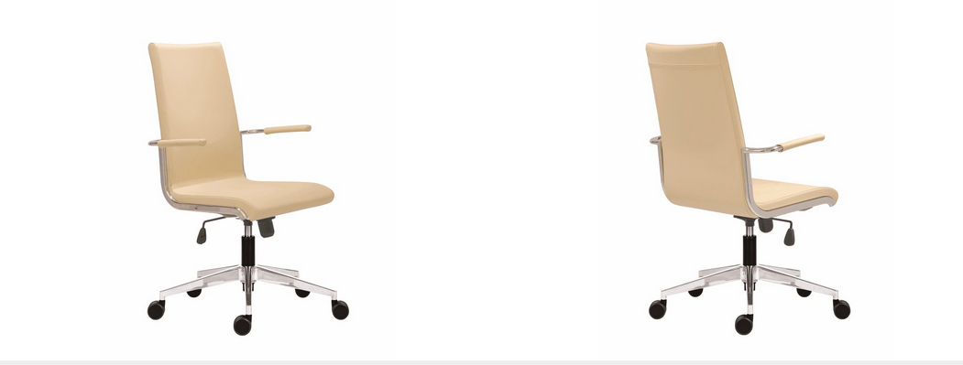
zdroj: www.antares.cz/Produkty/StudioPlus/ALEX/1920-ALEX-ALU

NN08 Otočné polokřeslo - 13ks

Polokřeslo z ohýbaného dřevěného masivu s tradičním lýkovým výpletem, tvarované přesně dle vyobrazení v katalogu prvků.
Kruhový sedák, kónický tvar opěráku. Výška 80cm, šířka 59cm.
Podnož z leštěné nerezi členěná na horní a dolní organicky tvarovanou trojnož, obě spojené v otočném kloubu.
Dřevo lakováno vícevrstvým lakem, odstín dle výběru autorského dozoru.
Standard: "Young Lady".
V případě dodávky firmou nezastupující autora designu či značku výrobce (autor: Paolo Rizzato pro italskou značku Alias) bude součástí dodávky doklad o licenci dodavatele k tomuto výrobku.
Vzorkován bude 1ks polokřesla pro ověření funkčnosti, zejména bezhlučnosti otáčení.
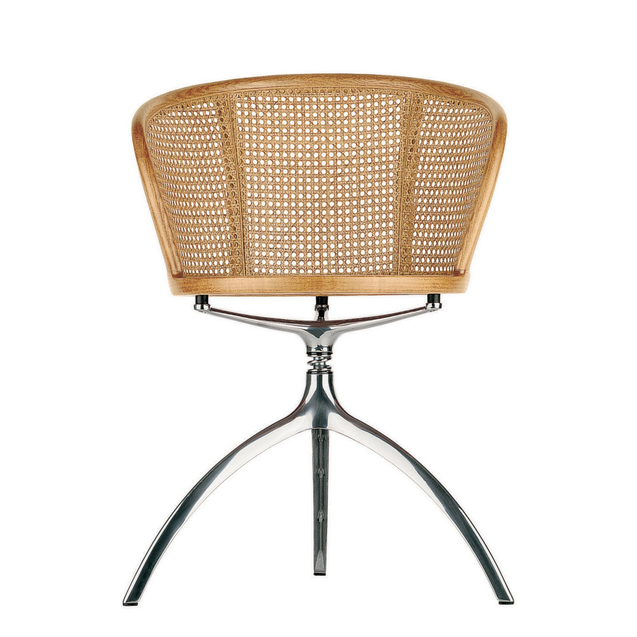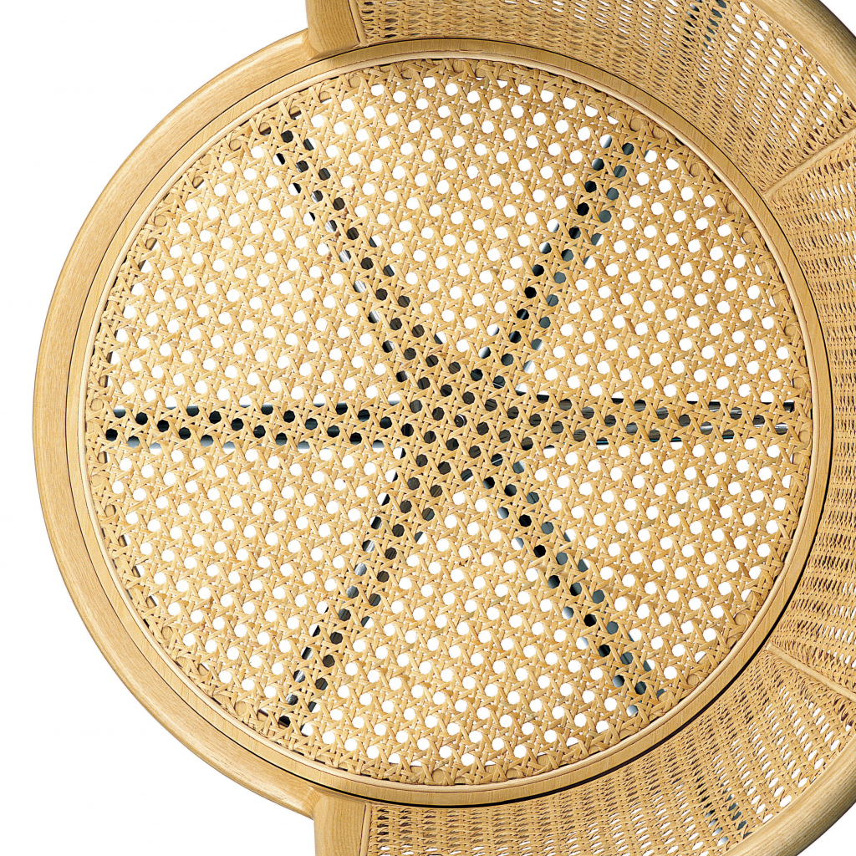
zdroj: www.konsepti.com/young-lady/

NN09 Stojanový věšák - 1ks

Rozměry 123 cm x 60 cm x 180 cm.
Štendrový věšák pojízdný, samostojný s rozšířenou podstavou a horní tyčí pro zavěšování ramínek, tvarovaný přesně dle vyobrazení v katalogu prvků. Materiál: chromovaná ocel průměru 28mm.
Standard: Interiors Caimi 1SS12-C (clothes stand).

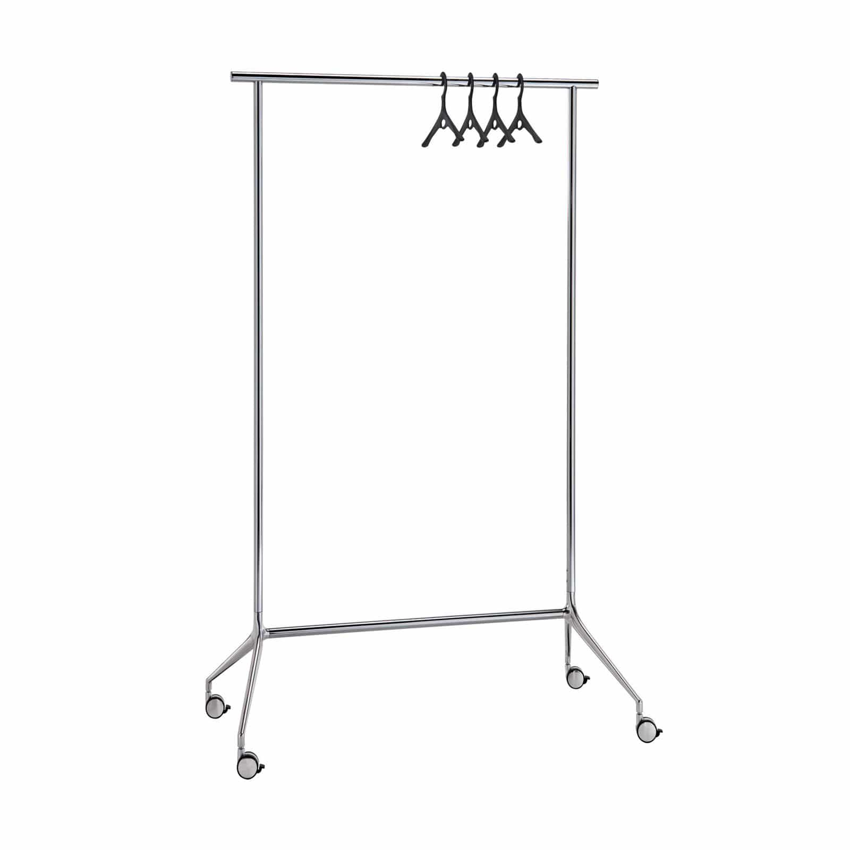
zdroj: www.caimi.com/en/products/speech-stander/

NN10 Pohovka z masivního dřeva a laminátové skořepiny, čalouněné kůží - 2ks

Rozměry 750x1800x710mm. Tvarované přesně dle vyobrazení v katalogu prvků.
Organické tvarování dřevěné konstrukce, částečně z ohýbaného dubového dřeva, profily kruhové a oválné bez viditelných kovových spojů. Kónický tvar opěráku, oboustranně potaženého mořenou přírodní kůží.
Povrchová úprava dřevěné části bude vzorkována a dle výběru autorského dozoru přizpůsobena odstínům dřevin použitých v interiéru na nábytku a podlaze. Samostatně bude vzorkována kůže.
Standard: "Tailor lounge sofa".
V případě dodávky firmou nezastupující autora designu či značku výrobce (autor: Rui Alves pro firmu Audo MENU z Dánska) bude součástí dodávky doklad o licenci dodavatele k tomuto výrobku.
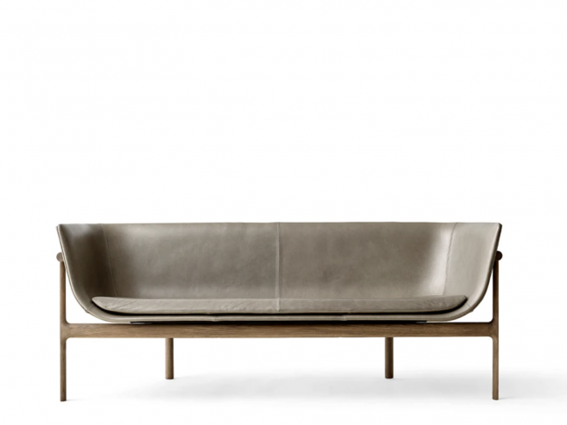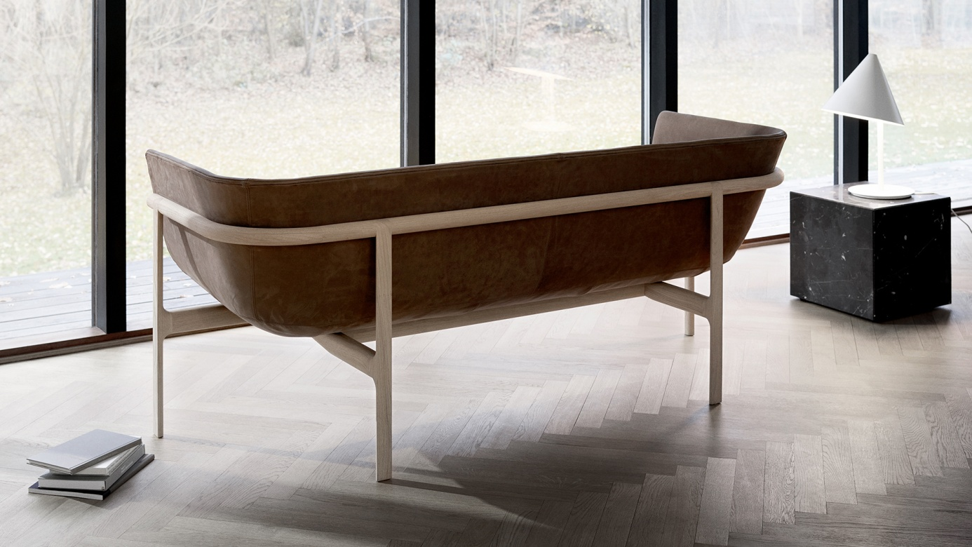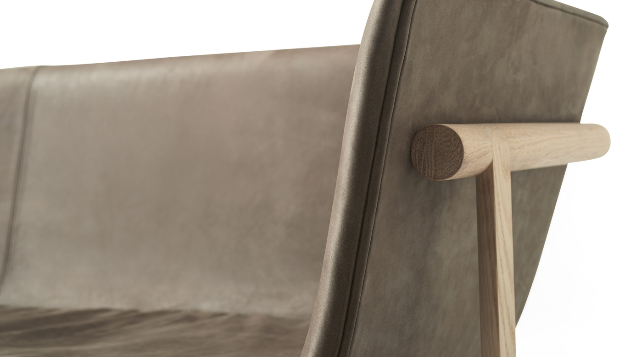
zdroj: www.konsepti.com/tailor-lounge-sofa/

NN11 Koberec ručně vázaný, atypický - 1ks

Rozměry 3500x3500mm. Ručně vázaná vlna, výška 10mm (bez třásní po obvodě).
Koberec s geometrickým vzorem, vícebarevný (předpoklad 7-10 odstínů).
Standard: realizace Moravské gobelínové manufaktury.
Součástí dodávky bude návrh vzoru do osnovy tkaní vytvořený výrobcem koberce na základě autorské předlohy níže (autor: Zdeněk Macháček), a předložení tohoto návrhu autorskému dozoru k odsouhlasení, spolu se vzorky materiálu i zpracování. V případě neuspokojivého návrhu nebo vzorků bude předloženo opakovaně. Součástí dodávky je také úhrada licence autorovi předlohy.


zdroj: www.gobelin.cz

Uvedením odkazu typu nábytku pod uvedeným obrázkem, zadavatel nestanovuje konkrétní typ výrobku. Zadavatel tímto postupem pouze zpřesňuje vizi architekta ve specifikaci zadávacích podmínek.
Zadavatel umožňuje u každého takového odkazu na určité dodavatele nebo výrobky, nebo patenty na vynálezy, užitné vzory, průmyslové vzory, ochranné známky nebo označení původu, možnost nabídnout rovnocenné řešení.

